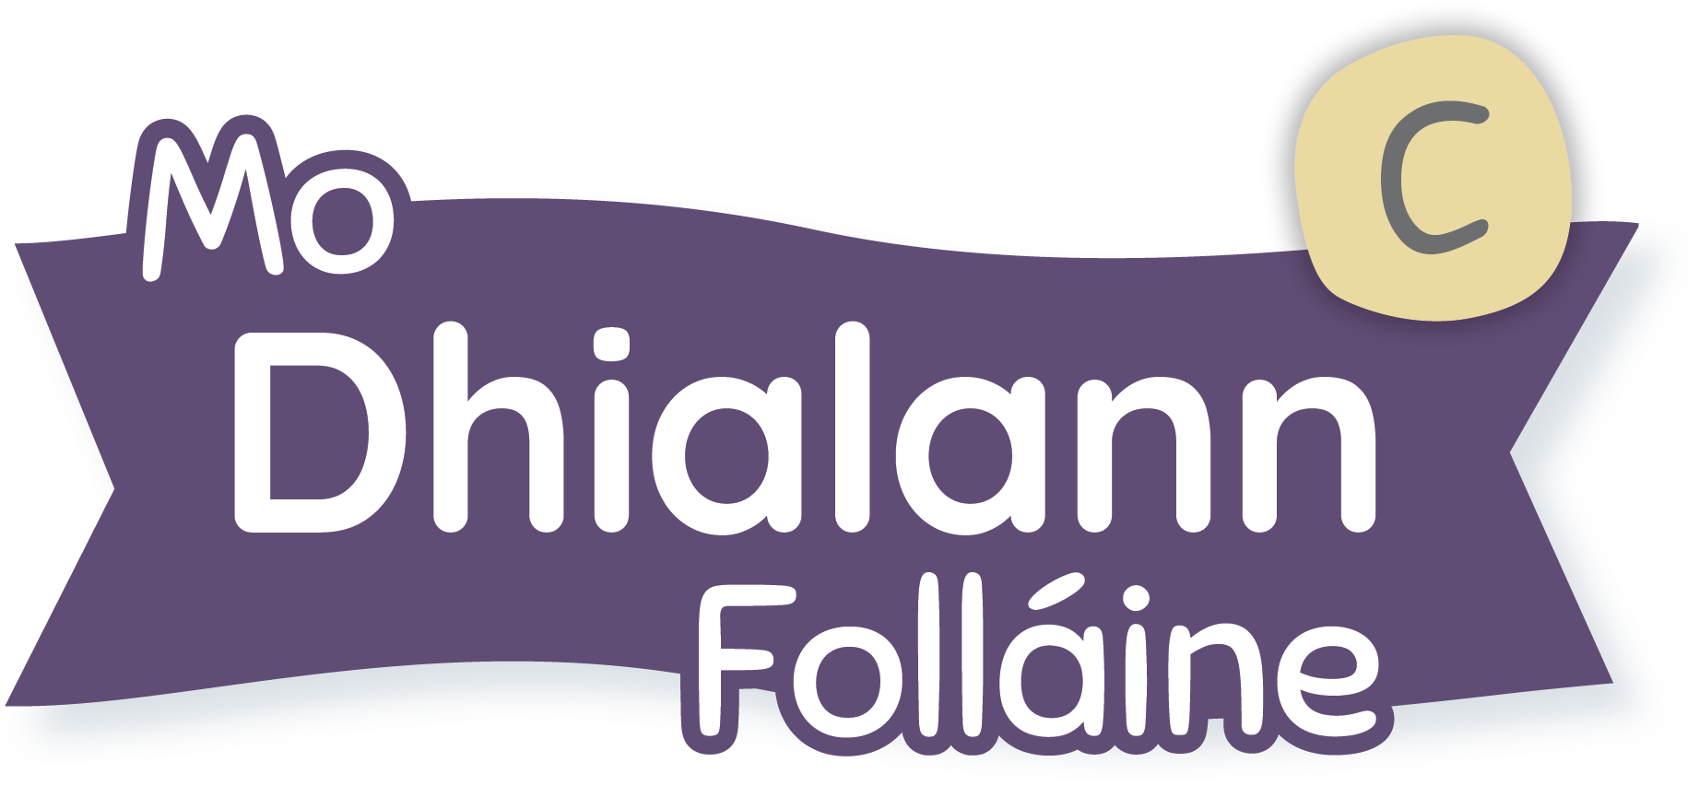

Treoirleabhar don Mhúinteoir: Rang 3 & 4

Clár na nÁbhar
Forléargas ar an gClár 3
An Fholláine i Scoileanna 3
Gnéithe an Chláir 5
An Clár a Úsáid 6
Plean don Bhliain 9
Modúl Foghlama 1: Nach Iontach Mise! XX
Nóta Faoi Mhothúcháin XX
Modúl Foghlama 2: Mo Theaghlach Iontach XX
Modúl Foghlama 3: An Cara is Fearr Is Féidir Liom a Bheith XX
Modúl Foghlama 4: Troid nó Teitheadh 11
Modúl Foghlama 5: Ag Dul i nGleic le SUDanna 18
Modúl Foghlama 6: Ag Tabhairt Aghaidh ar an Eagla XX
Modúl Foghlama 7: Ag Cur le Mo Dhearcadh Fáis XX
Modúl Foghlama 8: Tá Mise go Folláin XX
Modúl Foghlama 9: Ag Mothú Buíochais XX
Modúl Foghlama 10: Ag Logáil Isteach go Sábháilte XX

Forléargas ar an gClár

Is clár folláine atá bunaithe ar fhianaise í Mo Dhialann Folláine le Folens, agus béim mhór ar chleachtadh laethúil aireach ann. Is é an sainmhíniú atá ar an bhfolláine ná a bheith ag mothú go maith fút féin agus faoin domhan thart ort, agus a bheith ag feidhmiú go maith sa ghnáthshaol. San áireamh leis sin, tá meabhairshláinte mhaith, an cumas scileanna teachta aniar agus scileanna chun déileáil le deacrachtaí a léiriú, agus an cumas teacht chugat féin in aghaidh ghnáthstruis agus ghnáthdhúshláin an tsaoil. Cuimsíonn an fholláine:

- Codladh, aiste bia agus aclaíocht mar is ceart
- Caidrimh, ceangail shóisialta agus altrúchas
- Gníomhaíocht fhiúntach dhiongbháilte agus tuiscint ar an máistreacht
- An cumas mothúcháin agus iompar a rialú
- Scileanna smaointeoireachta atá folláin cabhrach
- Cineálta leat féin agus le daoine eile
- Dearcadh fáis a bheith agat in áit dearcadh docht
- An cumas athrú agus teacht chugat féin

Cothaíonn Mo Dhialann Folláine gach coincheap acu sin thuas trí mheascán d’fhíseáin mhachnaimh aireacha, iontrálacha laethúla dialainne agus modúil foghlama. Mar an gcéanna le bheith ag ithe go folláin agus ag déanamh aclaíochta, tá sé tábhachtach go mbítear ag obair go leanúnach ar an bhfolláine chomh maith, le go mbeidh buntáiste buan ann don duine.

An Fholláine i Scoileanna

Deir an tSeirbhís um Fhorbairt Ghairmiúil do Mhúinteoirí (PDST) an méid seo: ‘Schools and centres for education in Ireland play a vital role in the promotion of wellbeing through a range of activities and approaches to support the academic, physical, mental, emotional, social and spiritual development of all children and young people.’ D’fhoilsigh an Roinn Oideachais an Ráiteas Polasaí Folláine agus Creat Cleachtais athbhreithnithe i nDeireadh Fómhair 2019. Faoi 2023, ní mór do gach scoil agus ionad oideachais úsáid a bhaint as an bpróiseas Féinmheastóireachta Scoile chun tús a chur le timthriall athbhreithnithe agus forbartha do chur chun cinn na folláine.

(https://ncca.ie/media/4869/ga-primary-curriculum-framework-dec-2020.pdf )

Chun an fholláine a chur chun cinn ar bhonn scoile uile, molann Feidhmeannacht na Seirbhíse Sláinte (FSS) gur cheart do scoileanna:

- Cultúr sábháilte aireach a fhorbairt agus a choimeád sa scoil chun dáimh leis an áit a chothú.
- Caidrimh dhearfacha a thógáil idir múinteoirí agus leanaí.
- Glacadh le cur chuige scoile uile i leith chur chun cinn na sláinte.
- Leanaí, a dtuismitheoirí / a gcúramóirí agus an mórphobal a bheith rannpháirteach go gníomhach i bhforbairt agus i bhfeidhmiú polasaithe scoile chun tacú le cur chun cinn na meabhairshláinte agus na sláinte.
- Tacú le curaclam dea-phleanáilte leanúnach comhtháthaithe don Oideachas Sóisialta, Pearsanta agus Sláinte (OSPS), agus é a chur i bhfeidhm, chun leanaí a chumasú cur lena scileanna déileála agus réitithe fadhbanna.
- Córais agus struchtúir scoile uile a fhorbairt chun tacú le luath-aithint na leanaí sin a bhfuil deacrachtaí sóisialta, mothúchánacha, iompair nó foghlama orthu.
- Tacú le rannpháirtíocht leanaí i ngníomhaíochtaí seach-churaclaim, agus í a spreagadh go gníomhach.
- Éiteas scoile uile a chothú a ghlacann le héagsúlacht i measc na ndaltaí agus na mball foirne, agus a léiríonn meas uirthi.
- Teacht éasca ar eolas a sholáthar do dhaltaí agus do bhaill foirne maidir leis an tacaíocht atá ar fáil dóibh sa scoil agus sa mhórphobal.
- Teacht ar fhorbairt ghairmiúil leanúnach a éascú le haghaidh baill foirne maidir le cur chun cinn meabhairshláinte agus folláine leanaí.
(https://assets.gov.ie/41246/9a328ba4ecde44489eb9e686876041e3.pdf)

Chomh maith leis an méid thuas, tá an fholláine liostaithe mar cheann de na seacht bpríomhinniúlacht sa dréachtchreat curaclaim nua le haghaidh na bunscolaíochta a d’fhoilsigh NCCA in 2020.

Forbraíonn an inniúlacht seo tuiscint na bpáistí ar fholláine agus ar í a chur in iúl, mar aon lena gcumas a bheith chomh folláin agus is féidir, go fisiciúil, go sóisialta, go mothúchánach agus go spioradálta. Cothaíonn sí féinfheasacht agus cuireann chun cinn cé chomh tábhachtach is atá sé go measann páistí go bhfuil siad féin cumasach agus seiftiúil. Tacaíonn sé sin lena gcumas déileáil  le gnáthdhúshláin an tsaoil, teacht aniar a bheith iontu agus cruthú go maith i suíomhanna agus i gcúinsí éagsúla.  Cuireann sí le feasacht na bpáistí ar an gcaoi ar féidir leo a bheith folláin go fisiciúil trí ghníomhaíocht choirp, bia folláin a ithe agus féinchúram. Cabhraíonn sí le páistí a bheith dearfach agus gafa lena gcuid foghlama agus a n-uathúlacht agus a gcumas féin a aithint. Tacaíonn sí le caidreamh folláin leo féin, lena bpiaraí, lena dteaghlach agus leis an domhan mór.’  (https://ncca.ie/media/4869/ga-primary-curriculum-framework-dec-2020.pdf) | 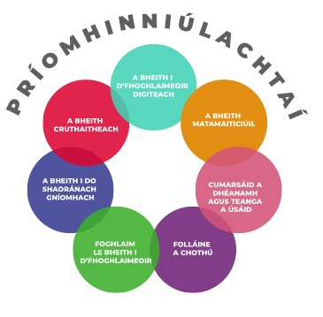

Gnéithe an Chláir
I gclár Rang 3 & 4 de Mo Dhialann Folláine, tá na gnéithe seo a leanas:
0B0B  Leabhar an Dalta  Tá leathanaigh laethúla dhialainne agus leathanaigh modúl foghlama i Leabhar an Dalta:  Leathanaigh dhialainne  Ar na leathanaigh dhialainne, ní mór do dhaltaí an chaoi a mothaíonn siad ar lá ar leith a aithint agus an emoji is fearr a léiríonn sin a tharraingt nó a dhathú. Tá ‘dúshláin’ folláine agus gníomhaíochtaí gearrscríbhneoireachta mar chuid díobh chomh maith.  Ar an Aoine, spreagtar na leanaí lena machnamh a dhéanamh agus le scríobh faoin gcaoi a mothaíonn siad, rudaí a aithint a bhfuil siad buíoch astu agus sprioc folláine a leagan amach don tseachtain atá rompu.  Leathanaigh Modúl Foghlama  Tá 10 modúl foghlama ann (ceann do gach mí) a chlúdaíonn gnéithe éagsúla den fholláine. | 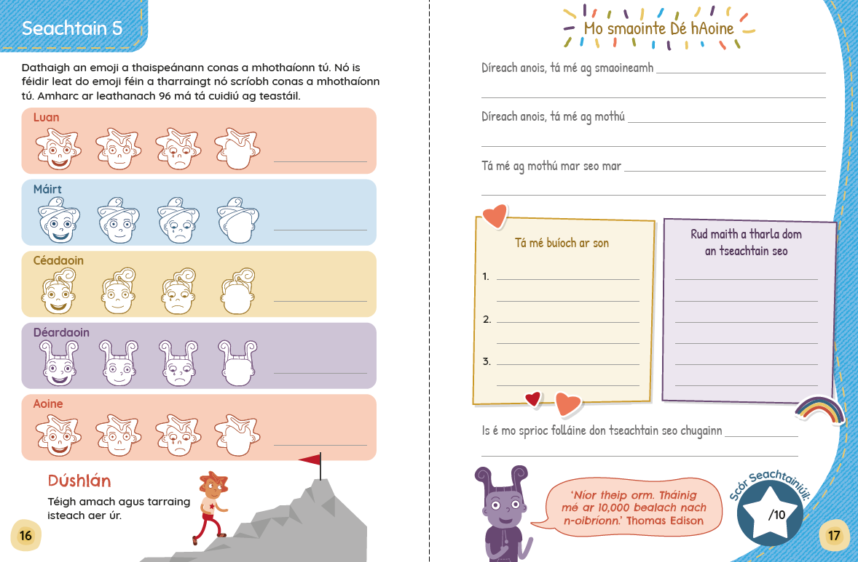  Leathanaigh dhialainne  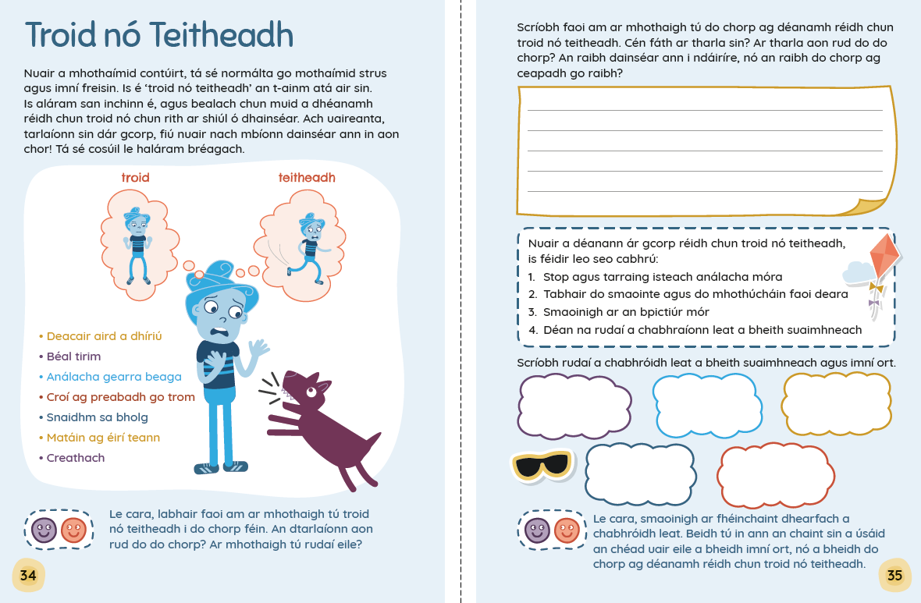  Leathanaigh modúl foghlama
1B1BFíseáin Mhachnaimh  Tá ceithre fhíseán machnaimh laethúla ann do Rang 3 & 4 – Análú le Bolg: Cleachtadh, Machnamh Scanadh Coirp, Duilleoga ar an Sruthán agus Anáil mar Mhachnamh Ancaire. Is é is aidhm do gach físeán ná an t-aireachas a spreagadh, agus leanaí a fhágáil níos airí ar a smaointe agus ar a mothúcháin féin, agus suaimhneas a chruthú roimh lá ceachtanna. (Nóta: Tá treoirfhíseán don Análú le Bolg ann chomh maith, atá le húsáid ag tús na bliana agus a thaispeánann do leanaí conas a oibríonn análú le bolg.) |  | 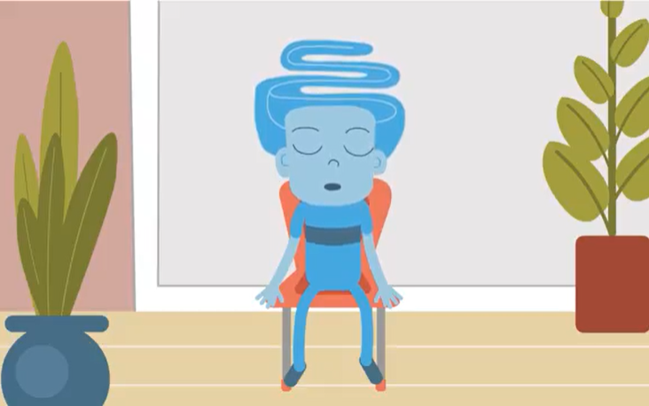  Físeán machnaimh
2B2BCuir i Láthair PowerPoint  Tá 10 gcinn de chuir i láthair PowerPoint chun dul leis na 10 modúl foghlama. Is féidir leis an múinteoir iad a úsáid chun tacú leis an teagasc trí thopaicí agus trí choincheapa a thabhairt isteach ar bhealach físiúil.  3B3BTreoirleabhar don Mhúinteoir  Sa Treoirleabhar don Mhúinteoir, tá eolas ar an gcuraclam chomh maith le pleananna ceachta mionsonraithe do gach modúl foghlama, agus moltaí don mhúinteoir d’am ciorcail agus do ghníomhaíochtaí ranga freisin. | 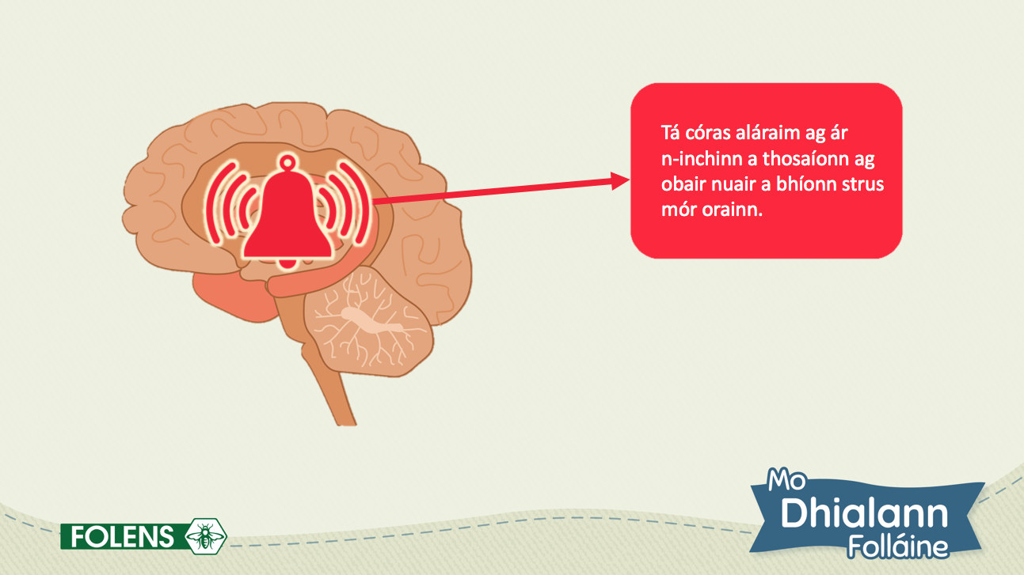  PowerPoint

An Clár a Úsáid

Leathanaigh Dhialainne
Tá na leathanaigh dhialainne i Mo Dhialann Folláine deartha chun bheith in úsáid go laethúil i gcomhar leis na físeáin mhachnaimh. Tá de shaoirse ag múinteoirí na hacmhainní a úsáid ar an mbealach is fearr a oireann dá rang féin (m.sh. iontráil dialainne tar éis machnaimh gach maidin nó machnamh ar maidin agus iontráil dialainne sa tráthnóna). Is féidir le leanaí na leathanaigh dhialainne a líonadh isteach sa bhaile más mian.

Ar an gcéad leathanach den dialann gach seachtain, ní mór do na leanaí a aithint conas a mhothaíonn siad gach lá. Ní mór do leanaí ainmneacha a mothúchán a fhoghlaim, chomh maith le conas iad a aithint chun bheith in ann iad a rialú níos fearr. Is féidir tuilleadh ama a chaitheamh ar an dara leathanach dialainne a bhíonn le déanamh ar an Aoine. Athraíonn leathanaigh dhialainne na hAoine, agus bíonn ar leanaí machnamh a dhéanamh ar a mothúcháin agus scríobh fúthu nó gníomhaíocht uathúil a dhéanamh a neartaíonn cuid de na coincheapa a chlúdaítear sna modúil foghlama.

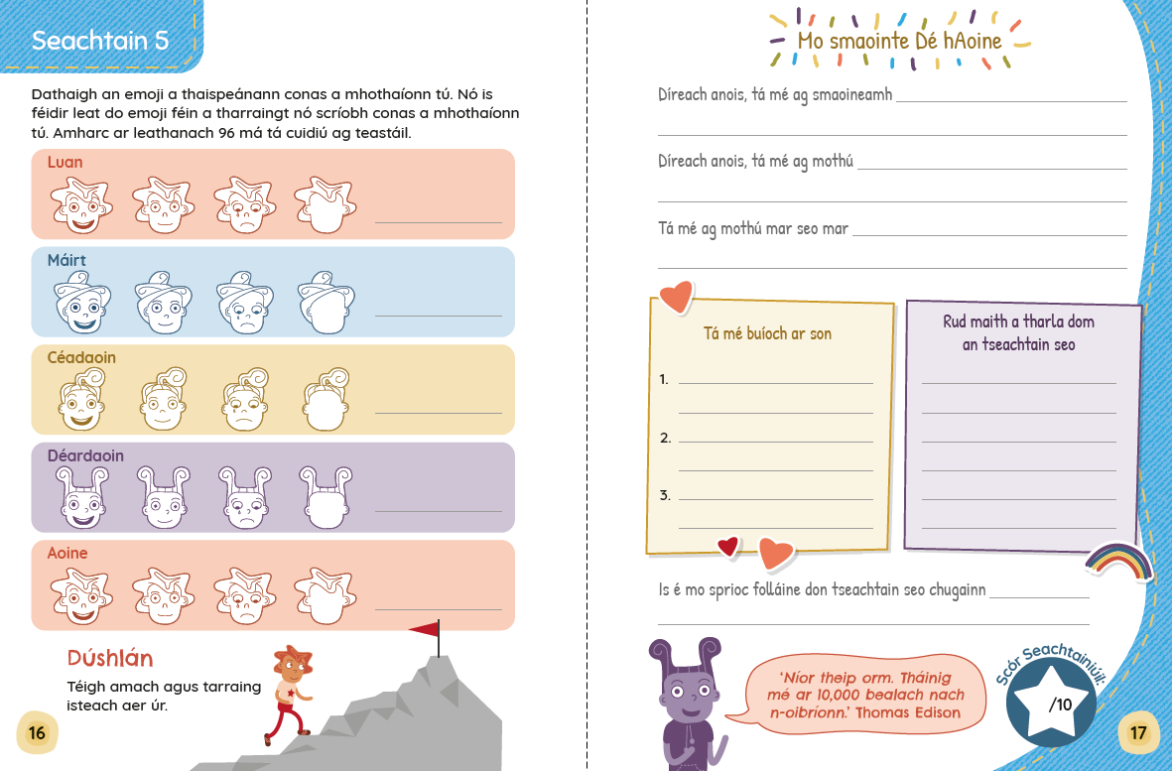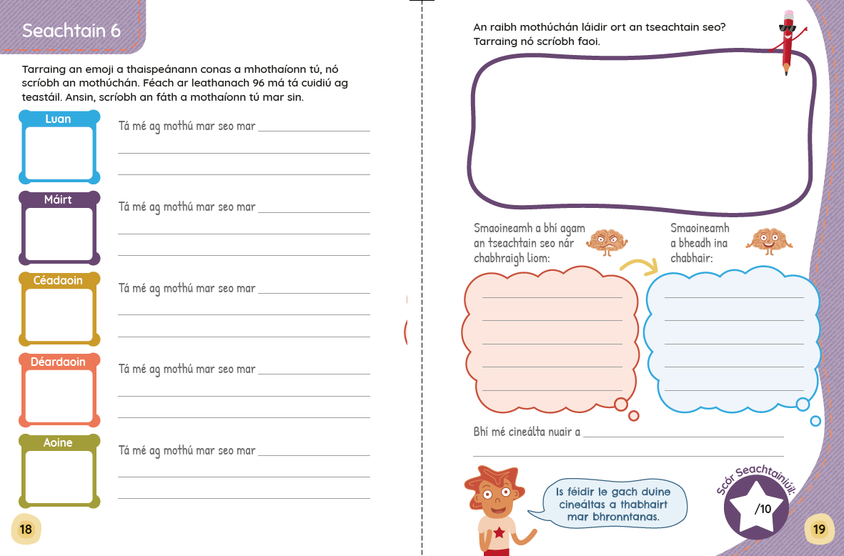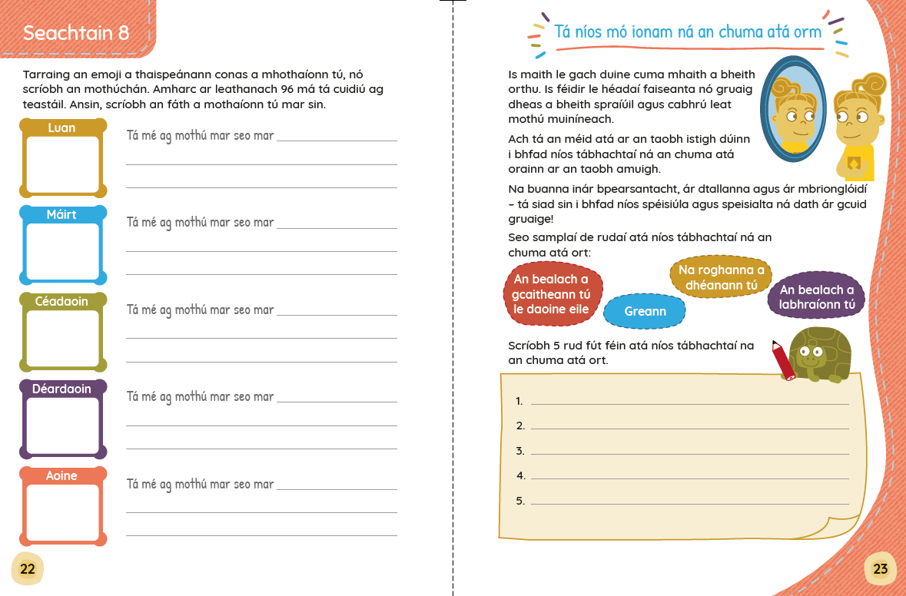
Leathanaigh dhialainne: Cineál 1 Leathanaigh dhialainne: Cineál 2 Leathanaigh dhialainne: Cineál 3

PowerPoint Mothúchán agus Leathanaigh Dhialainne
Seans go mbeadh sé ina streachailt ag leanaí áirithe an chaoi is fearr chun déileáil leis na mothúcháin a bhíonn orthu a aithint nó a thuiscint. Chun tacú leo, is féidir le múinteoirí na cúpla seachtain ag tús an bliana a chaitheamh ag cabhrú leo mothúcháin éagsúla a aithint, an tionchar is féidir a bheith ag na mothúcháin sin ar an gcorp a thuiscint, agus freagairt orthu le héirim mhothúchánach. Is féidir leo an PowerPoint Mothúchán agus leathanaigh dhialainne 6–13 a úsáid chun seo a dhéanamh sula dtosóidh leanaí ar a n-iontrálacha dialainne i nDeireadh Fómhair.

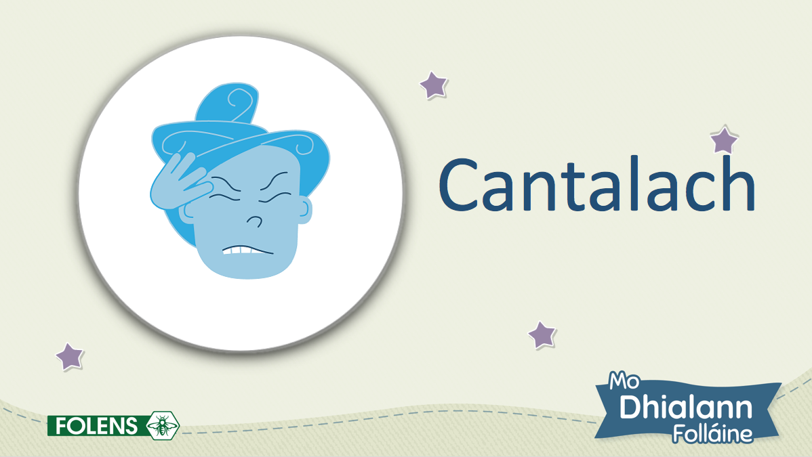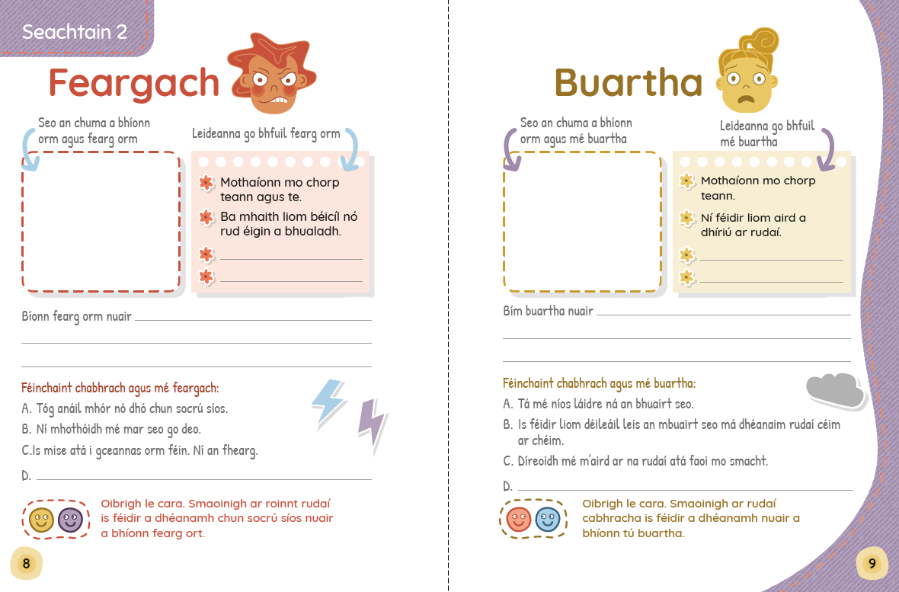
Sleamhnán PowerPoint Mothúchán Leathanaigh dhialainne Mothúchán

Físeáin Mhachnaimh
Maireann na físeáin shimplí seo 5 nóiméad an ceann, agus tá siad deartha chun bheith in úsáid gach lá sa rang. Is féidir na seisiúin mhachnaimh seo a dhéanamh leis na leanaí ina suí nó ina luí ar an urlár, agus ní bhíonn aon trealamh breise ag teastáil. Is féidir le múinteoirí athrú idir na físeáin ag brath ar an rud is fearr a oireann dá rang.

Análú le Bolg: Treoir: Is é is aidhm don fhíseán seo ná intreoir a thabhairt do leanaí ar choincheap an análaithe le bolg agus a léiriú conas is féidir an cineál seo análaithe a úsáid.

Análú le Bolg: Cleachtadh: A luaithe agus a bheidh na bunrudaí ar eolas ag leanaí maidir le hanálú le bolg, is féidir leo an físeán Análú le Bolg: Cleachtadh a úsáid. Is scil thábhachtach do leanaí é an t-análú le bolg mar suaimhníonn sé an corp agus an intinn, agus spreagann sé féinrialú na mothúchán.

Machnamh Scanadh Coirp: Is bealach éifeachtach é scanadh coirp seo chun dul i mbun cleachtadh aireach machnaimh. Spreagann sé leanaí chun bogadh amach as a n-intinn féin agus aird a thabhairt ar an gcaoi a mothaíonn a gcorp san am i láthair. Is é an sprioc ná an intinn a thraenáil chun éirí níos feasaí ar aireachtáil na gcéadfaí, chun fócas a thógáil agus teannas a laghdú.

Anáil mar Mhachnamh Ancaire: Mar mhalairt ar an Machnamh Scanadh Coirp, is féidir le leanaí a n-anáil a úsáid mar ancaire nó pointe fócais le linn machnamh aireach.

Duilleoga ar an Sruthán: Is cleachtadh bunúsach ar scaipeadh smaointe é an físeán seo. Agus leanaí ag foghlaim lena aithint gur breathnóirí ar a smaointe iad, agus ní na smaointe iad féin, is féidir le leanaí scaradh ó smaointe ar údar péine nó imní iad, agus na smaointe sin a ligean uathu. San fhíseán, iarrtar ar na leanaí a smaointe a shamhlú mar dhuilleoga ag seoladh síos sruthán agus ag imeacht as radharc. Trí sin a dhéanamh, foghlaimíonn siad le seasamh siar agus gan dul ‘in abar’ i smaointe diúltacha go dtí an pointe a gcailleann siad peirspictíocht.

Modúil Foghlama
Tá na 10 modúl foghlama deartha chun bheith úsáidte thar 10 mí na scoilbhliana, agus clúdaíonn siad na coincheapa a leanas:

Mí | Modúl | Coincheap
Meán Fómhair | Nach Iontach Mise! | Féiniúlacht agus tuiscint ar do nádúr féin a fhorbairt
Deireadh Fómhair | Mo Theaghlach Iontach | A ról féin agus ról daoine eile ina n-aonad teaghlaigh a thuiscint
Samhain | An Cara Is Fearr Is Féidir Liom a Bheith | Bá agus scileanna réitithe coimhlinte a fhorbairt
Nollaig | Troid nó Teitheadh | Scileanna a fhorbairt chun déileáil le cúrsaí eaglacha nó dúshlánacha
Eanáir | Ag dul i ngleic le SUDanna | A bheith feasach ar smaointe diúltacha agus ar an gcaoi ar féidir dearcadh eile a bheith agat orthu
Feabhra | Ag tabhairt Aghaidh ar an Eagla | Tuiscint a fhorbairt ar na caidrimh idir intinn agus corp
Márta | Ag Cur le Mo Dhearcadh Fáis | Teacht aniar agus ‘dearcadh fáis’ a fhorbairt
Aibreán | Tá Mise go Folláin | An tábhacht atá le bheith ag ithe go folláin, codladh, aclaíocht agus súgradh thuiscint
Bealtaine | Dearcadh Buíochais | Tuiscint a fhorbairt ar conas is féidir leis an mbuíochas tacú le dearcadh dearfach
Meitheamh | Ag Logáil Isteach go Sábháilte | An tábhacht a bhaineann le slándáil phearsanta a choimeád ar an idirlíon a thuiscint

Le haghaidh gach modúil, tá PowerPoint a théann leis is féidir le múinteoirí a úsáid chun comhrá a spreagadh ar na coincheapa. Ag deireadh an cheachta, líonfaidh na leanaí na leathanaigh modúl foghlama a bhaineann sa dialann.

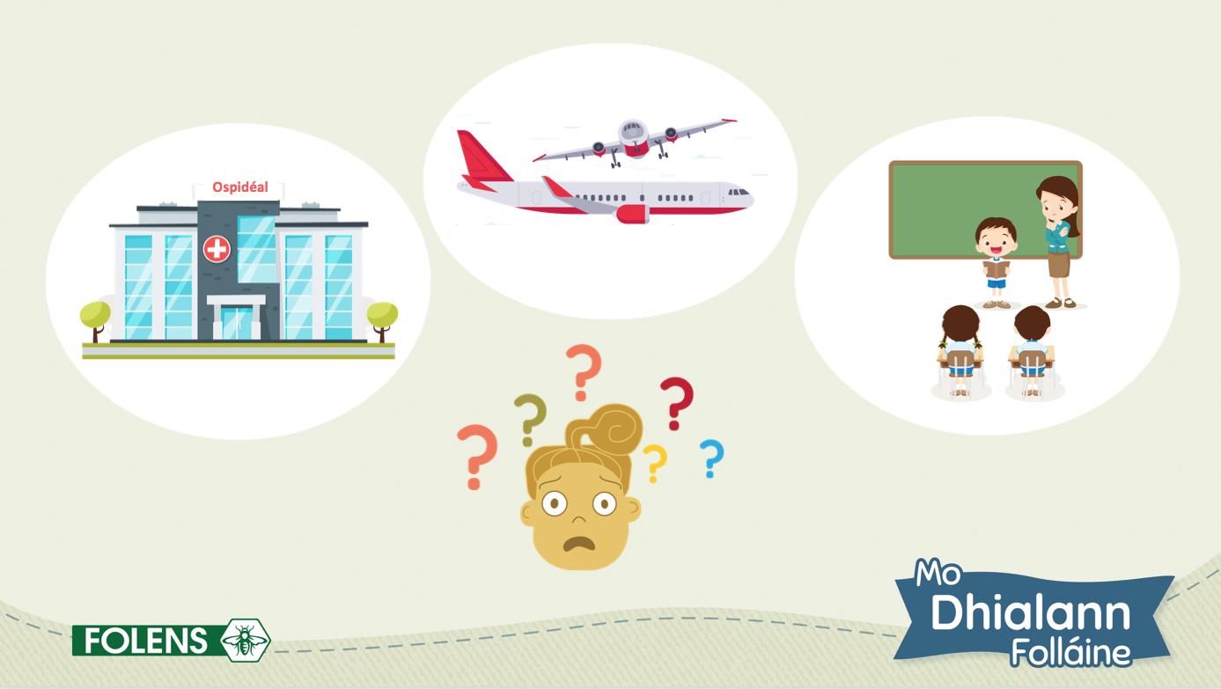
Sleamhnán PowerPoint an mhodúil foghlama Leathanach dialainne don mhodúl foghlama

Plean don Bhliain

Mí | Leathanaigh Dhialainne/Modúil Foghlama | Snáithe | Aonad Snáithe
Meán Fómhair | Modúl Foghlama 1: Nach Iontach Mise! | Mé féin | Féiniúlacht
 | Leathanaigh Dhialainne: 6–13 | Mé féin | Ag fás agus ag athrú  Féiniúlacht
 |  | Mé féin agus daoine eile | Ag réiteach le daoine eile
Deireadh Fómhair | Modúl Foghlama 2: Mo Theaghlach Iontach | Mé féin agus daoine eile  Mé féin agus an domhan mór | Mé féin agus mo theaghlach  An tSaoránacht
 | Leathanaigh Dhialainne: 16–23 | Mé féin | Ag fás agus ag athrú  Féiniúlacht
Samhain | Modúl Foghlama 3: An Cara Is Fearr Is Féidir Liom a Bheith | Mé féin | Féiniúlacht
 |  | Mé féin agus daoine eile | Mo chairde agus daoine eile
 |  | Mé féin agus daoine eile | Ag réiteach le daoine eile
 | Leathanaigh Dhialainne: 26–33 | Mé féin | Ag fás agus ag athrú  Féiniúlacht  Ag tabhairt aire do mo chorp
Nollaig | Modúl Foghlama 4: Troid nó Teitheadh | Mé féin | Ag fás agus ag athrú
 | Leathanaigh Dhialainne: 36–43 | Mé féin | Ag fás agus ag athrú  Féiniúlacht  Ag tabhairt aire do mo chorp
 |  | Mé féin agus daoine eile | Ag réiteach le daoine eile
Eanáir | Modúl Foghlama 5: Ag dul i ngleic le SUDanna | Mé féin | Ag fás agus ag athrú
 | Leathanaigh Dhialainne: 46–53 | Mé féin | Ag fás agus ag athrú  Féiniúlacht
 |  | Mé féin agus daoine eile | Ag réiteach le daoine eile
Feabhra | Modúl Foghlama 6: Ag tabhairt Aghaidh ar an Eagla | Mé féin | Ag fás agus ag athrú  Ag déanamh cinntí
 | Leathanaigh Dhialainne: 56–63 | Mé féin | Ag fás agus ag athrú  Féiniúlacht  Ag tabhairt aire do mo chorp
 |  | Mé féin agus daoine eile | Ag réiteach le daoine eile
Márta | Modúl Foghlama 7: Ag Cur le Mo Dhearcadh Fáis | Mé féin | Féiniúlacht  Ag fás agus ag athrú
 | Leathanaigh Dhialainne: 66–73 | Mé féin | Féiniúlacht  Ag fás agus ag athrú
 |  | Mé féin agus daoine eile | Ag réiteach le daoine eile
Aibreán | Modúl Foghlama 8: Tá Mise go Folláin | Mé féin | Ag tabhairt aire do mo chorp  Ag déanamh cinntí
 | Leathanaigh Dhialainne: 76–83 | Mé féin | Ag fás agus ag athrú  Féiniúlacht
 |  | Mé féin agus daoine eile | Mo chairde agus daoine eile  Ag réiteach le daoine eile
Bealtaine | Modúl Foghlama 9: Dearcadh Buíochais | Mé féin | Ag fás agus ag athrú  Ag tabhairt aire do mo chorp
 | Leathanaigh Dhialainne: 86–93 | Mé féin | Ag fás agus ag athrú  Féiniúlacht
 |  | Mé féin agus daoine eile | Ag réiteach le daoine eile
Meitheamh | Modúl Foghlama 10: Ag Logáil Isteach go Sábháilte | Mé féin | Sábháilteacht agus cosaint
 |  | Mé féin agus an domhan mór | Oideachas ar na meáin

Modúl Foghlama 4: Troid nó Teitheadh

Léargas
Nollaig
Snáithe: Mé féin |  | Aonad Snáithe: Ag fás agus ag athrú
Cuspóirí | - labhair, agus machnamh a dhéanamh, ar réimse leathán mothúchán, ar na comhthéacsanna éagsúla ina dtiocfadh siad sin ar dhaoine agus ar conas a d’fhéadfadh siad a bheith léirithe  - mothúcháin láidre a aithint agus foghlaim le hiad a chur in iúl agus chun déileáil leo ar bhealach atá inghlactha go sóisialta  - an tionchar is féidir a bheith ag mothúcháin ar shaol duine a fhiosrú
Acmhainní | - Mo Dhialann Folláine C (lgh 34–35)  - Modúl Foghlama 4 PowerPoint: Troid nó Teitheadh
Eispéiris foghlama | - Sleamhnáin PowerPoint 2–5: Aithníonn na leanaí an rud is imní ann, agus foghlaimíonn siad faoin bhfreagairt ‘troid nó teitheadh’, faoin méid is cúis léi agus faoin tionchar fisiceach a bhíonn aici ar ár gcorp.  - Físeán: Breathnaíonn na leanaí ar fhíseán faoin bhfreagairt ‘troid nó teitheadh’.  - Sleamhnán PowerPoint 6: Foghlaimíonn na leanaí an chaoi ar féidir le hanálú domhain cabhrú leo agus imní orthu.  - Gníomhaíocht ranga: Déanann na leanaí cleachtadh ar análú domhain.  - Machnamh ranga (roghnach): Déanann na leanaí machnamh siúil nó machnamh aireachais ina suí.  - Sleamhnán PowerPoint 7: Pléann na leanaí bealaí eile chun socrú síos.  - Gníomhaíocht ranga: Cruthaíonn na leanaí próca socrú síos.  - Mo Dhialann Folláine C (lgh 34–35): Pléann na leanaí troid nó teitheadh lena bpáirtithe, scríobhann faoina dtaithí ar throid nó teitheadh agus aithníonn bealaí ar féidir leo suaimhneas a ghlacadh agus imní orthu.
Measúnú | - Tuairimí múinteora  - Leathanaigh dhialainne (lgh 34–35)
Imeascadh | Litearthacht – forbairt teanga labhartha; scríbhneoireacht  Oideachas Sóisialta, Imshaoil agus Eolaíochta – Eolaíocht/Dúile beo/Beatha dhaonna

Eolas Cúlra

Tá an t-amagdala ar cheann de na struchtúir is arsa san inchinn. D’éabhlóidigh sé chun cabhrú linn an chontúirt a aithint agus ár gcorp a ullmhú chun freagairt uirthi le troid nó le teitheadh (rith ar shiúl). Go bunúsach, is é an t-amagdala córas aláraim an choirp. Nuair a bhraitheann sé bagairt, cuireann an
t-amagdala sraith freagairtí bitheolaíocha ag dul chun cabhrú linn maireachtáil. Mar shampla, méadaíonn ráta ár gcroí chun go dtéann tuilleadh fola chuig ár matáin, ar eagla go mbeadh orainn troid nó rith ar shiúl. De réir mar a atreoraítear fuil ónár gcóras díleá chuig ár matáin, éiríonn ár mbéal tirim agus seans go dtiocfadh snaidhm inár mbolg. Tosaíonn ár smaointe ag rith is ag rás, mar is féidir le smaointeoireacht thapa cabhrú linn bagairt fhéideartha a mheas.

Go minic, ní cabhair ar bith iad na freagairtí sin sa lá atá inniu ann, mar is annamh na struis a bhíonn orainn ina mbagairt ar ár mbeatha. Leanaí go háirithe, mothaíonn siad amhail is gur fuadaíodh a gcorp agus seans nach dtuigfeadh siad an fáth a bhfuil a leithéid de fhreagairtí fisiceacha díblithe ag teacht orthu. Is den tábhacht é go mbíonn a fhios ag leanaí gur freagairt fhisiceach chomónta atá i gceist, agus go dtuigeann siad an fáth a dtarlaíonn sí. Tá sá tábhachtach freisin, go bhfoghlaimíonn siad lena aithint cén uair a fhreagraíonn a n-inchinn agus a gcorp ar an mbealach sin, agus a thuiscint cad iad na céimeanna atá le glacadh chun déileáil leis na mothúcháin sin a d’fhéadfadh iad a shárú.

Is é an eochair maidir leis an néarchóras a shuaimhniú ná teicnící scíthe nó aclaíocht fhisiceach. Tá an
t-análú domhain abdómain – an t-análú le bolg – ar cheann de na bealaí is fearr chun strus sa chorp a laghdú. Nuair a tharraingíonn tú anáil go domhain, cuireann sé sin teachtaireacht chuig d’inchinn chun suaimhniú agus scíth a ligean. Cuireann an inchinn an teachtaireacht sin ar aghaidh chuig do chorp. Mar thoradh air sin, íslíonn an ráta croí agus an brú fola araon. Ní rud é análú domhain is féidir le leanaí go díreach dhéanamh agus iad i ngreim ag freagairt troid nó teitheadh: is féidir le leanaí a bhfuil claonadh nádúrtha iontu a bheith níos spreagtha tairbhe a bhaint as é a chleachtadh go rialta. Is féidir le hanálú domhain aird a bhaint den bhuairt nó den eagla sin a bhíonn ar gach leanbh uaireanta, agus d’fhéadfadh sé cabhrú le leanaí a n-inchinn a chiúnú.

Nótaí Mionsonraithe
Ábhar an PowerPoint | Leideanna plé an mhúinteora
Sleamhnán 1  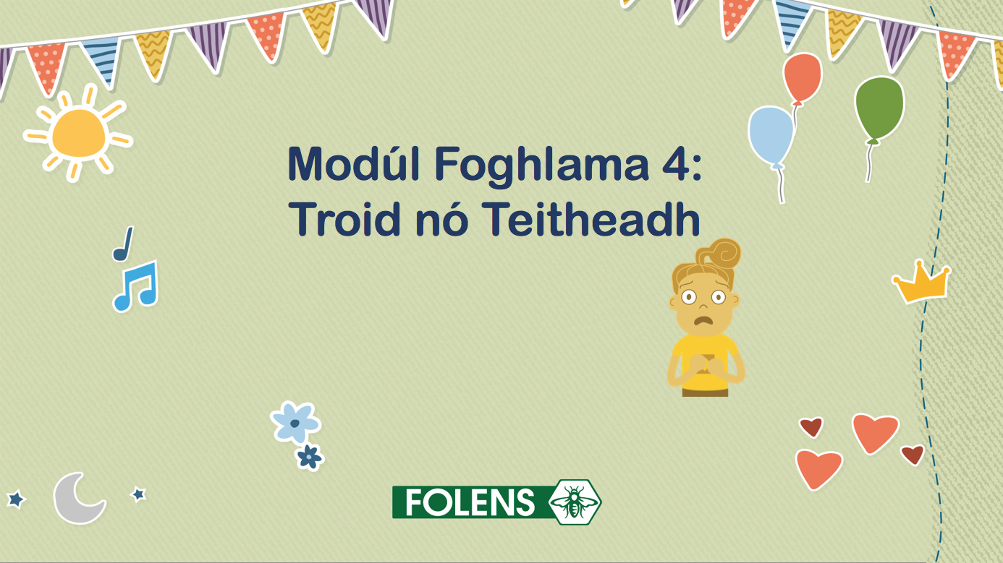 | Lainseáil an PowerPoint do Mhodúl Foghlama 4: Troid nó Teitheadh
Sleamhnán 2  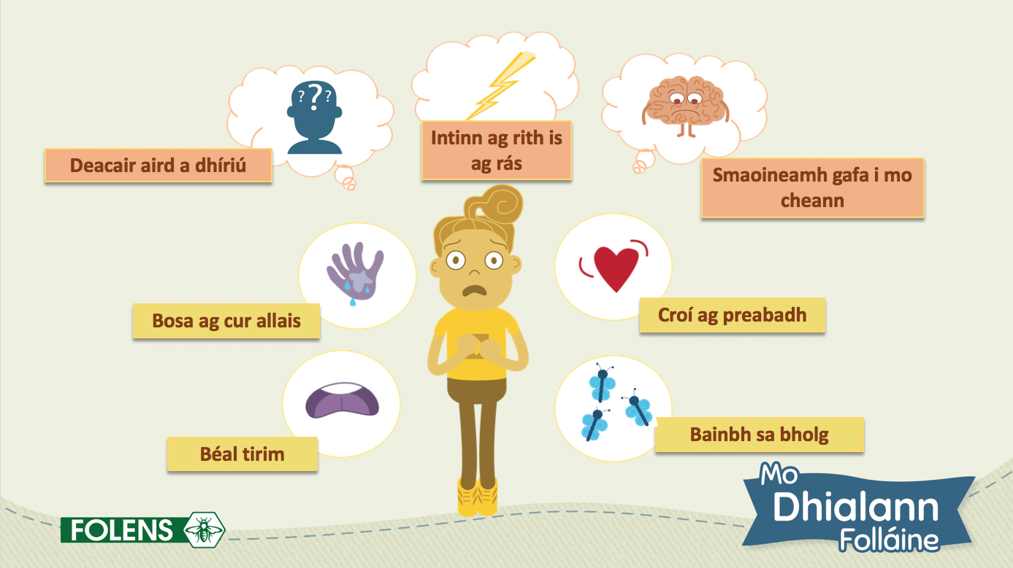 | Cliceáil chun an íomhá d’Apa agus cuma imníoch uirthi a nochtadh. Iarr ar na leanaí a mhíniú cad a chiallaíonn sé a bheith imníoch (m.sh. a bheith buartha, faoi strus, eaglach, neirbhíseach).  Fiafraigh de na leanaí conas a bhíonn a fhios againn go bhfuil imní orainn. Spreag iad le cuir síos a thabhairt ar chomharthaí fisiceacha na himní (m.sh. allas leis na bosa, gearranáil, croí ag preabadh go trom, teannas sa bhrollach, pianta sa bholg, creathadh, béal tirim). Cliceáil chun na íomhánna a nochtadh ansin. Pléigh aon chomhartha nár luadh.  Anois, spreag iad le cuir síos a thabhairt ar chomharthaí meabhrach na himní (m.sh. ag déanamh an iomarca buartha faoi rudaí, smaoineamh sáinnithe i do cheann, an mothú a bheith ort go dtarlóidh drochrud, intinn ag rith is ag rás, ag streachailt chun aird a thabhairt). Cliceáil chun na bolgáin smaointe a nochtadh.
Sleamhnán 3 | Mínigh go bhfuil cuid mhór rudaí atá in ann imní a chur orainn (m.sh. dul chuig an ospidéal, ag dul ar eitleán nó ag léamh os comhair an ranga).  Iarr ar na leanaí smaoineamh ar rud a chuireann (nó a chuir) imní orthu. Spreag an oiread freagraí agus is féidir astu (m.sh. a bheith tinn nó gortaithe, ag dul chuig áit nua, ról a bheith agat i seó scoile, cluiche a imirt, scrúduithe scoile, ag argóint le cairde, damháin alla, arda).  Cur in iúl go mbíonn imní ar gach duine uaireanta agus go bhfuil sé sin go hiomlán normálta. Cuir béim air gur féidir le cúrsaí a chuireann imní mhór ar dhuine amháin gan aon imní a chur dhuine eile – agus go bhfuil sé sin normálta chomh maith! Tá taithí éagsúil ar an imní ag gach duine.
Sleamhnán 4 | Mínigh go dtarlaíonn imní nuair a chuireann ár n-inchinn teachtaireacht chuig ár gcorp go bhfuil cúis eagla ann.  Cliceáil chun an íomhá den inchinn a nochtadh.  Mínigh go bhfuil cuid mhór róil éagsúla ag d’inchinn. D’fhéadfá a iarraidh ar na leanaí cuid de na róil thábhachtach a dhéanann an inchinn gach lá a ainmniú (m.sh. ag cabhrú linn siúl, labhairt agus smaoineamh). Cuir in iúl go bhfuil ról ag an inchinn muid a choimeád slán ó chontúirt.  Cliceáil chun na cloig aláraim a nochtadh. Ansin, cliceáil chun an téacs a ghabhann leis a nochtadh.  Mínigh go bhfuil córas aláraim ag ár n-inchinn a thosaíonn ag obair nuair a bhíonn strus mór orainn. Ina leithéid de chás, cuireann ár n-inchinn tús le rud a dtugtar an fhreagairt ‘troid nó teitheadh’ air. Fiafraigh de na leanaí an bhfuil a fhios acu, nó an féidir leo buille faoi thuairim a thabhairt, cad atá i gceist leis an bhfreagairt ‘troid nó teitheadh’.
Sleamhnán 5  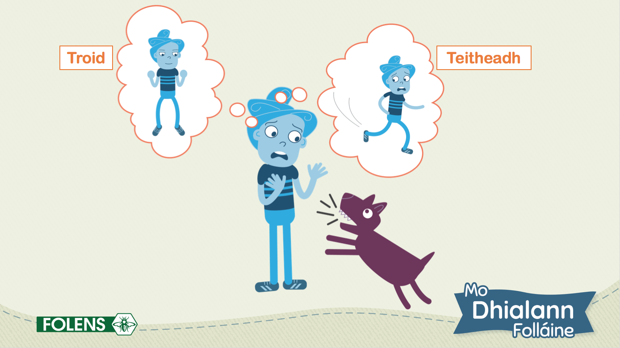 | Cliceáil chun na híomhánna d’Obaí a nochtadh.  Fiafraigh de na leanaí cad atá scanrúil faoi seo (madra ag tafann a rith a fhad le hObaí). Cuir in iúl nach bhfuil a fhios ag Obaí má tá an madra ag dul a bhaint greim as nó go díreach tafann a dhéanamh. Mar sin, cuireann inchinn Obaí teachtaireacht chuig a chorp go bhfuil seans contúirte ann, agus gur cheart dó déanamh réidh le freagairt.  Léiríonn an bolgán ar chlé inchinn Obaí ag insint dá chorp chun ullmhú le ruaig a chur ar an madra nó é a throid. Seo an fhreagairt ‘troid nó teitheadh’. Cliceáil chun an lipéad a nochtadh.  Léiríonn an bolgán ar dheis inchinn Obaí ag insint dá chorp chun rith ar shiúl ón madra. Seo an fhreagairt ‘teitheadh nó teitheadh’. Cliceáil chun an lipéad a nochtadh.  Mínigh gurb é an fáth a bhfuil an fhreagairt ‘troid nó teitheadh’ againn go léir ná chun bheith ag déileáil le bagairtí trínar gcorp a ullmhú le haghaidh gnímh – chun troid nó chun rith ar shiúl. Mar shampla, tosaíonn ár gcroí ag preabadh go trom go dtéann an fhuil chuig ár matáin, ar eagla go mbeadh orainn rith ar shiúl.  Mar sin féin, bíonn amanna ann agus ní aithníonn ár gcorp an difríocht idir rud atá strusmhar agus rud atá ina bhagairt ar ár mbeatha. Bíonn an fhreagairt ‘troid nó teitheadh’ úsáideach, mar shampla, má bhíonn ort léim amach as an mbealach roimh charr a leagfaidh thú. Ní bhíonn sí úsáideach de ghnáth, áfach, má bhíonn orainn scrúdú a dhéanamh nó léamh os ard roimh an rang!
Físeán (Roghnach)
Seinn an físeán seo a mhíníonn an fhreagairt troid—teitheadh—stalcadh: https://www.youtube.com/watch?v=FfSbWc3O_5M
Pléigh an físeán leis na leanaí ina dhiaidh sin. Mínigh gurb é atá i gceist leis an bhfreagairt ‘stalcadh’ ná bealach eile atá ag an gcorp chun déileáil le bagairt, ach níl sí chomh coitianta leis an bhfreagairt ‘troid nó teitheadh’.

Sleamhnán 6  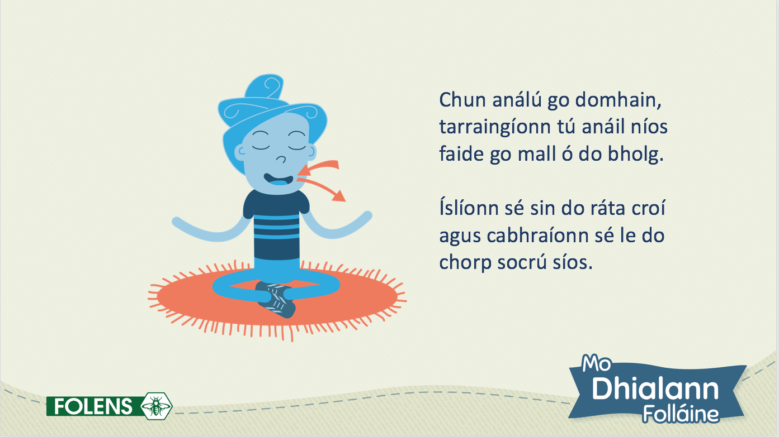 | Mínigh go dtagann an fhreagairt ‘troid nó teitheadh’ ar gach duine, agus go bhfuil sí go hiomlán normálta. Ach tá rudaí is féidir linn a dhéanamh chun ár gcorp a shocrú síos nuair a thagann an fhreagairt ‘troid nó teitheadh’ orainn. Ní chaithfimid a bheith thíos le freagairtí ár gcoirp.  Cliceáil chun an íomhá d’Obaí ag déanamh machnaimh a nochtadh. Mínigh go bhfuil roinnt análacha malla doimhne, ag tabhairt aird ar an análú agus ar an gcaoi a mothaíonn ár gcorp dá bharr, ar cheann na bealaí is éifeachtaí chun muid féin a shocrú síos. Íslíonn análú mall domhain ár ráta croí agus fágann sé níos suaimhní muid.
Gníomhaíocht Ranga
Iarr ar na leanaí a súile a dhúnadh agus roinnt análacha doimhne a tharraingt isteach. Tar a éis sin, fiafraigh conas a mhothaigh siad dá bharr. Mar mhalairt air sin, d’fhéadfá na físeáin a sheinm, ar Análú le Bolg: Cleachtadh nó Anáil mar Mhachnamh Ancaire.

Mínigh gur bealach úsáideach eile chun an corp a shuaimhniú nuair a bhíonn strus orainn í an aclaíocht fhisiceach. Maolaíonn an aclaíocht teannas inár matáin agus fágann sí giúmar maith orainn. Mol do na leanaí aird a thabhairt ar an gcaoi a mothaíonn siad tar éis na haclaíochta.

Sleamhnán 7  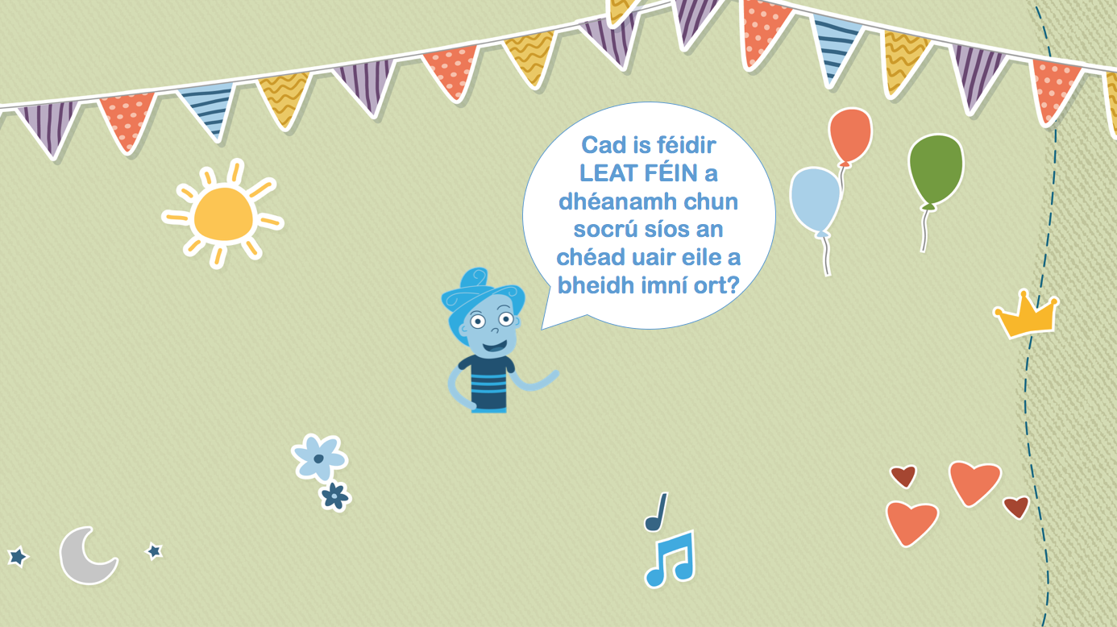 | Iarr ar na leanaí bealaí eile ar ghlac siad suaimhneas nuair a bhí imní orthu san am atá caite a ainmniú (m.sh. folcadán a thógáil, deoch fhuar a ól, dul ar shiúlóid, comhaireamh síos ó 20 go 1). D’fhéadfá na moltaí seo a chur i dtoll a chéile ina ‘bhfearas socrú síos’ ar féidir leis na leanaí tarraingt air aon am a dtagann freagairt troid nó teitheadh orthu.
Gníomhaíocht Ranga (Roghnach)
Is bealach úsáideach chun cur in aghaidh na himní é an t-aireachas. Más féidir, tabhair na leanaí taobh amuigh chuig spás glas agus déan machnamh siúil leis an rang ar fad. Iarr ar na leanaí siúl ina dtost, ag breathnú ar gach rud thart timpeall orthu le gach céadfa – na fuaimeanna agus na bolaithe, mothú an aeir ar a gcraiceann, aon rud as an ngnách nó nua a fheiceann siad.

Gníomhaíocht Ranga
Na leanaí a bhíonn ag streachailt leis an imní, bainfidh siad tairbhe as gléas fisiceach is féidir leo a úsáid chun iad féin a tharraingt le chéile nuair a thagann freagairt ‘troid nó teitheadh’ orthu. Is gléasanna úsáideacha iad prócaí socrú síos le haghaidh féinsuaimhniú agus is éasca iad a dhéanamh sa rang.
Tabhair ar gach leanbh próca gloine nó plaisteach atá folamh agus uiscedhíonach a thabhairt isteach. Líon gach próca go mbeidh sé beagnach lán le huisce té, agus ansin, tabhair ar na leanaí gliú gealra agus gealra a chur leis ina rogha dathanna. Dúntar na prócaí go daingean (chun bheith níos sábháilte, úsáid gunna gliú thé chun an clár a shéalú). Croitheann na leanaí na prócaí agus féachann siad ar an ngealra ag síothlú go mall go bun. Spreag na leanaí chun seo a dhéanamh nuair a bhíonn strus nó imní orthu, agus roinnt análacha doimhne a thógáil de réir mar a thiteann an gealra go bun an phróca.

Mo Dhialann Folláine C
Iarr ar na leanaí tiontú go leathanaigh 34 agus 35 de Mo Dhialann Folláine C. Iarr orthu an téacs ar leathanach 34 a léamh agus an tasc gníomhaíochta páirtí a dhéanamh (ag labhairt ar a dtaithí ar an bhfreagairt troid nó teitheadh.) Ansin, iarr ar na leanaí leathanach 35 a léamh, scríobh faoina dtaithí ar fhreagairt ‘troid nó teitheadh’ agus bealaí a aithint ar féidir leo suaimhneas a ghlacadh agus imní orthu.

Modúl Foghlama 5: Ag dul i ngleic le SUDanna

Léargas
Eanáir
Snáithe: Mé féin | Aonad Snáithe: Ag fás agus ag athrú
Cuspóirí | - labhair, agus machnamh a dhéanamh, ar réimse leathán mothúchán, ar na comhthéacsanna éagsúla a dtiocfadh siad sin ar dhaoine agus ar conas a d’fhéadfadh siad a bheith léirithe  - mothúcháin láidre a aithint agus foghlaim le hiad a chur in iúl agus chun déileáil leo ar bhealach atá inghlactha go sóisialta  - an tionchar is féidir a bheith ag mothúcháin ar shaol duine a fhiosrú
Snáithe: Mé féin | Aonad Snáithe: Ag tabhairt aire do mo chorp
Cuspóirí | - tosú ar straitéisí a fhorbairt chun déileáil le buarthaí éagsúla nó le deacrachtaí a d’fhéadfadh a bheith aige nó aici
Acmhainní | - Mo Dhialann Folláine C (lgh 44–45)  - Modúl Foghlama 5 PowerPoint: Ag Dul i nGleic le SUDanna
Eispéiris foghlama | - Sleamhnáin PowerPoint 2–4: Pléann leanaí smaointe nach gcabhraíonn leo agus foghlaimíonn siad faoin timthriall ‘smaointe, mothúcháin, iompar’ agus faoi smaointe uathoibríocha diúltacha (SUDanna).  - Gníomhaíocht seomra ranga: Aithníonn agus cuireann na leanaí lipéad ar a SUDanna.  - Sleamhnáin PowerPoint 5–7: Foghlaimíonn na leanaí faoi dhul i ngleic le smaointe diúltacha.  - Obair i mbeirteanna: Déanann na leanaí cleachtadh ar dhul i ngleic le smaointe diúltacha.  - Mo Dhialann Folláine C (lch 44): Léann na leanaí an téacs.  - Mo Dhialann Folláine C (lch 45): Freagraíonn na leanaí na ceisteanna chun cleachtadh a dhéanamh ar dhul i ngleic le smaoineamh diúltach.
Measúnú | - Tuairimí múinteora  - Leathanaigh dhialainne (lgh 44–45)
Imeascadh | Litearthacht – forbairt teanga labhartha; scríbhneoireacht

Eolas Cúlra
Is féidir go mbíonn tionchar cumhachtach ag ár smaointe ar ár ngiúmar. Tá leanaí (agus daoine fásta) ann atá níos leochailí ná daoine eile maidir le patrúin dhiúltacha smaointe. Is minic na smaointe díchumtha seo diúltach, breithiúnach, docht agus righin. Nuair nach dtéitear i ngleic le smaointe diúltacha san óige, is éasca a éiríonn siad ina nósanna. Cuireann smaointe uathoibríocha diúltacha (SUDanna) le himní, strus, fearg agus éidreoir, agus seans go n-eascróidh dúlagar astu níos faide anonn san óige nó san aosacht. Tá sé tábhachtach, mar sin, na huirlisí a thabhairt do leanaí chun SUDanna a bhainistiú, le go bhforbróidh siad na scileanna chun déileáil leis na hathruithe dosheachanta agus teipeanna a tharlóidh lena linn.

Chun patrúin smaointeoireachta diúltaí a bhriseadh, caithfidh leanaí a fhoghlaim: (a) nach ionann iad agus a smaointe, agus (b) nach gá go mbeadh a smaointe fíor. Am ar bith a mothaíonn leanaí brónach, feargach, neirbhíseach nó as smacht, spreag iad chun aird a thabhairt agus dul i ngleic le smaointe diúltacha nach gcabhraíonn leo. Mar shampla: An bhfuil mo smaoineamh fíor? An bhfuil fianaise ann le tacú leis? An gcabhraíonn an smaoineamh seo liom? An bhfuil bealach eile chun breathnú air seo atá cabhrach? Is é an chéad chéim i mbriseadh thimthriall na smaointe, na mothúchán agus an iompair dhiúltaigh, ar féidir leo duine a chloí go héasca, ná iad a aithint agus dul i ngleic leo.

Tá sé tábhachtach go gcuireann duine achar idir a smaointe diúltacha agus a bhféiniúlacht féin. Agus leanaí á spreagadh chun dul i ngleic le smaointe diúltacha, ná tugtar le tuiscint go bhfuil siad féin diúltach. Cuir an bhéim ar a smaointe, agus ar an gcaoi ar féidir leo smaointe a chabhraíonn leo a roghnú i gcónaí.

Nóta: Do leanaí áirithe, is féidir go mbíonn smaoineamh diúltach an-láidir nó ‘sáinnithe’. D’fhéadfadh sé gur smaointe iad atá neadaithe go domhain i bhféiniúlacht an linbh nó iad ag teacht ó thráma san am atá caite. Agus leanaí ag dul i ngleic leis na smaointe seo, seans go dtabharfadh siad níos mó airde orthu, agus dá bharr sin, go n-éireodh na néarchonairí a bhaineann leis an smaoineamh níos láidre. Ina leithéid sin de chás, in áit iarracht a dhéanamh breathnú ar an smaoineamh ó dhearcadh eile, ba cheart go spreagfaí leanaí chun glacadh leis an smaoineamh agus é a ligean uathu. Bealach amháin chun seo a dhéanamh ná scaipeadh smaointe a chleachtadh ag úsáid físeáin amhail ‘Duilleoga ar an Sruthán’.

Nótaí Mionsonraithe
Ábhar an PowerPoint | Leideanna plé an mhúinteora
Sleamhnán 1  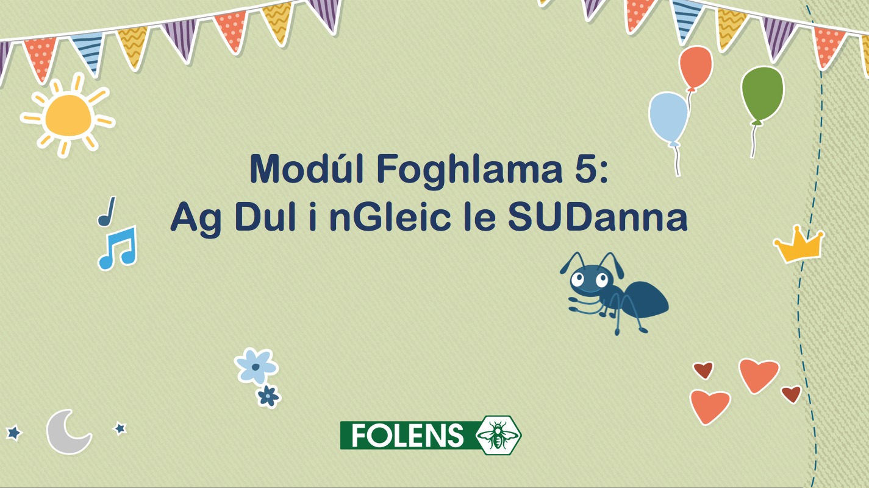 | Lainseáil an PowerPoint do Mhodúl Foghlama 5: Ag Dul i nGleic le SUDanna
Sleamhnán 2  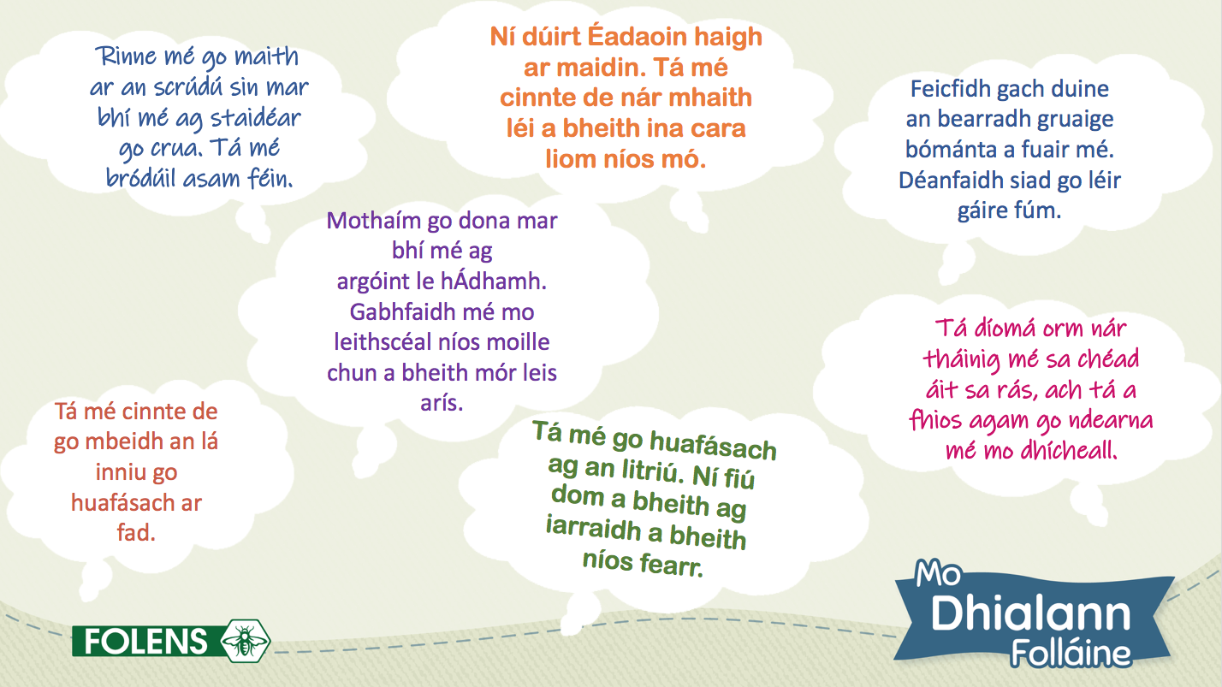 | Sula lainseálann tú an sleamhnán, mínigh do na leanaí go mbíonn míle smaoineamh ag rith trí intinn gach duine gach lá. Uaireanta, bímid ag smaoineamh ar rudaí a tharla san am atá caite. Uaireanta, bímid ag smaoineamh ar rudaí a tharlóidh san am atá le teacht. Uaireanta, bímid ag smaoineamh orainn féin. Agus uaireanta, bímid ag smaoineamh ar dhaoine eile.  Léirigh go mbíonn cuid de na smaointe sin dearfach agus go gcabhraíonn siad linn agus bíonn smaointe eile ann atá diúltach agus nach gcabhraíonn linn.  Cliceáil chun na smaointe a nochtadh ar an PowerPoint. Iarr ar na leanaí a chinneadh an smaoineamh é a chabhraíonn nó nach gcabhraíonn. Cliceáil chun na smaointe nach gcabhraíonn a aibhsiú.  Fiafraigh de na leanaí an bhfuil siad in ann a mhíniú cén áit as a dtagann smaointe nach gcabhraíonn. Spreag an oiread freagraí agus is féidir astu (m.sh. bíonn smaointe againn nach gcabhraíonn linn nuair a tharlaíonn drochrudaí, nuair a bhíonn brón nó strus nó imní orainn, nuair a rinne muid rud a mothaímid ciontach faoi, nuair a mhothaímid tinn).
Sleamhnán 3  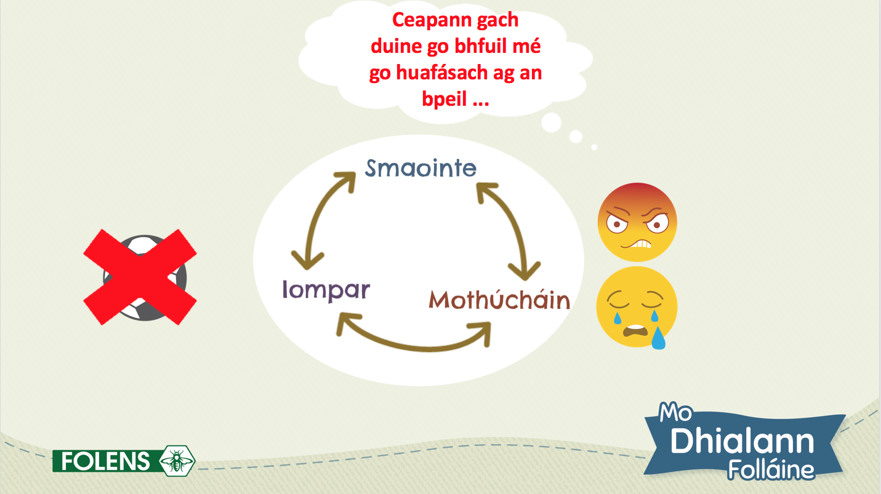 | Cliceáil chun an léaráid ‘smaointe, mothúcháin agus iompar’ a nochtadh.  Mínigh go bhfuil ár smaointe, mothúcháin agus iompar nasctha le chéile. Mar sin, is féidir lenár smaointe dul i bhfeidhm ar ár mothúcháin, agus ár mothúcháin ar ár n-iompar tar a éis sin.  Tabhair an sampla a leanas. Cliceáil chun an saothar ealaíne a nochtadh le haghaidh gach pointe urchair.  - Samhlaigh nár éirigh leat dul ar an bhfoireann peile cé go raibh tú go mór á iarraidh sin. Mar sin, tosaíonn tú ag smaoineamh smaointe nach gcabhraíonn leat, m.sh. ‘Ceapann gach duine go bhfuil mé go huafásach ag an bpeil.’  - Cuireann an smaoineamh sin brón agus fearg ort.  - Ó tharla gur mhothaigh tú brónach agus feargach, an chéad uair eile a iarrfaidh do chairde ort peil a imirt, ní bheidh d’iompar mar an gcéanna – déarfaidh tú nár mhaith leat imirt, cé gur mhaith. Beidh do chairde meallta agus mothóidh tusa ar leataobh. Seans nach n-iarrfaidh siad ort imirt arís mar ceapann siad nach maith leat an pheil níos mó. Tagann níos mó smaointe diúltacha arís as sin.  Mínigh gur fáinne fí an t-ainm atá air seo, agus mura  n-aimsímid bealach amach as, is féidir linn a bheith sáinnithe ann!
Sleamhnán 4  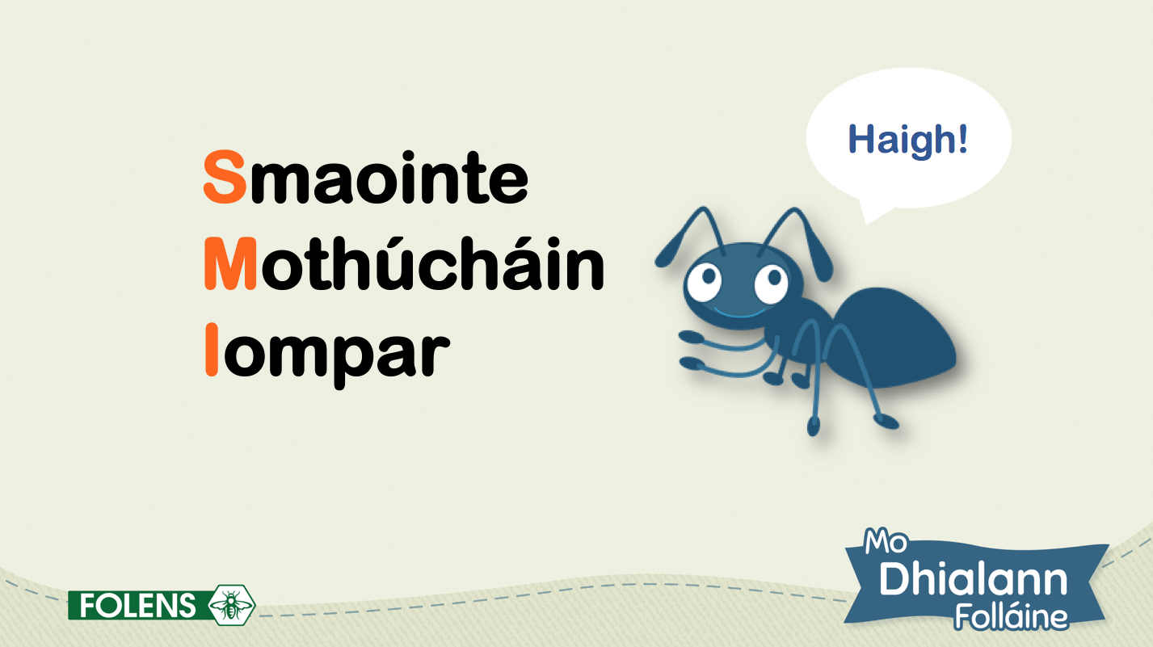 | Abair leis na leanaí go ndéanaimid nós uaireanta de bheith ag smaoineamh go diúltach faoi rudaí, agus nach mbíonn ár ndearcadh ceart i gcónaí. Na smaointe diúltacha a bhuaileann isteach inár gceann gan súil leo, an t-ainm atá orthu ná smaointe uathoibríocha diúltacha. Tugaimid SUDanna mar ainm gearr orthu!  Cliceáil chun an íomhá a nochtadh.  Cur béim air nach gá go mbeadh SUDanna fíor. Ní fíricí iad – níl iontu ach smaointe. Ní chaithfimid glacadh leis na smaointe seo nach gcabhraíonn linn go díreach ar an ábhar go dtagann siad isteach inár gceann. Má tá a fhios againn go bhfuil siad ann, is féidir linn dul i ngleic leo!  Cuir in iúl do na leanaí gur féidir le beirt an t-eispéireas ceannann céanna a bheith acu, agus tiocfaidh smaoineamh diúltach as do dhuine amháin, ach smaoineamh dearfach nó neodrach a bhíonn ag an duine eile.  Mar shampla, abair go roghnaítear Aoife agus Niamh don fhoireann camógaíochta. Smaoiníonn Aoife: ‘Iontach, tá mé an tnúth go mór leis an gcluiche Dé Sathairn!’ Smaoiníonn Niamh: Cad a tharlóidh mura n-imrím go maith Dé Sathairn? Ní bheidh siad do m’iarraidh ar an bhfoireann níos mó!’  Bhí an t-eispéireas céanna ag an bheirt chailíní. Ach bhí smaointe dearfacha a chabhraigh léi ag Aoife agus smaointe diúltacha nár chabhraigh léi ag Niamh.
Gníomhaíocht Seomra Ranga
Tabhair píosa páipéir do na leanaí agus iarr orthu líne seangán a tharraingt agus bolgáin chainte os a gcionn. Ansin, déanfaidh na leanaí na SUDanna a phearsantú, agus ainm a chur orthu, chun na cineálacha éagsúla smaointe uathoibríocha diúltacha a bhíonn orthu go rialta a léiriú. B’fhéidir go gcabhródh sé samplaí a thabhairt ar na cineálacha seo de smaointe diúltacha:

- Deir an SUD ‘ní féidir’: ‘Ní féidir liom seo a dhéanamh’ (smaointeoireacht dhíomuach)
- Deir an SUD ‘lipéadú’: ‘Tá mé bómánta/gan mhaith/i mo dhroch-chara’ (lipéid dhiúltacha a thabhairt)
- Deir an SUD ginearálta: ‘Tarlaíonn sé seo dom i gcónaí. Ní bheidh mé go maith riamh ag an mata’ (ginearálú de bharr drocheispéireas amháin)
- Deir an SUD tubaisteach ‘Tá gach rud millte!’ srl (ag smaoineamh ar thubaiste agus go bhfuil rudaí níos measa ná atá).

Spreag na leanaí chun amharc siar ar an bpictiúr seo am ar bith a mhothaíonn siad smaoineamh diúltach, chun gur féidir leo é a aithint. M.sh., ‘Níl ansin ach SUD ‘ní féidir’ ag caint, ní chaithfidh mise éisteach leis sin!’

Sleamhnán 5  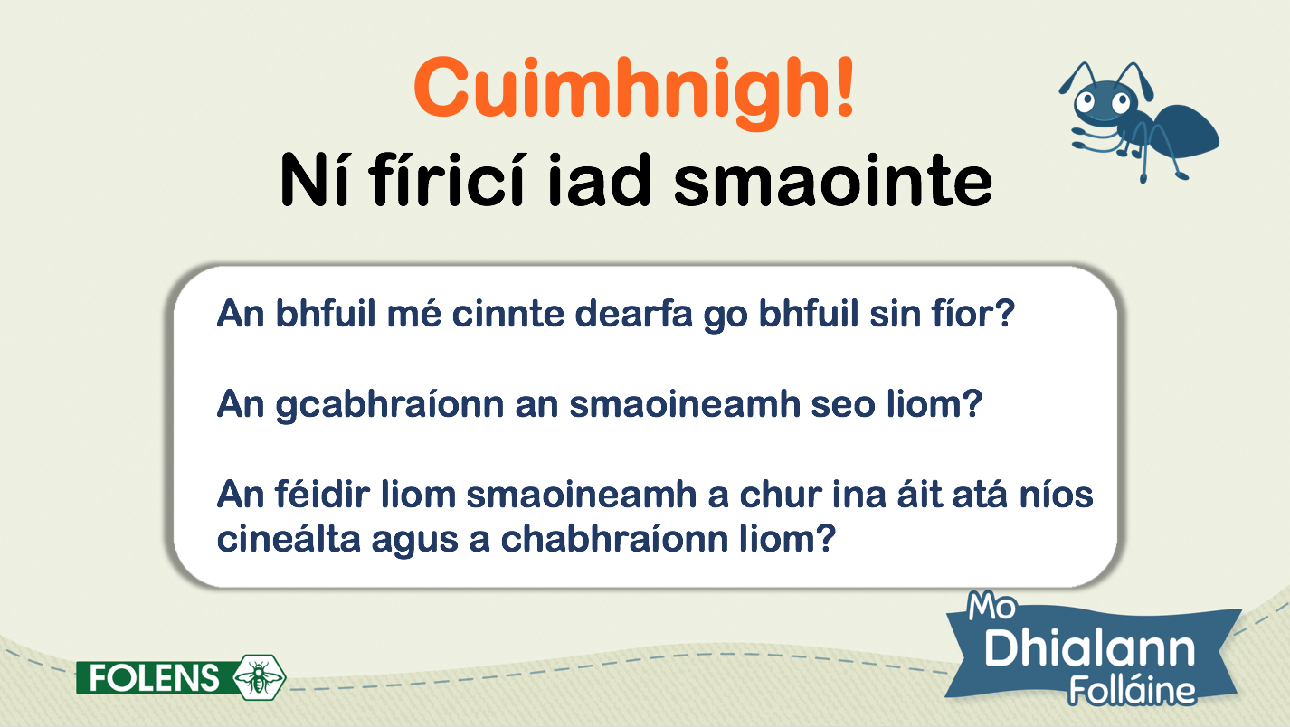 | Mínigh do na leanaí nach gcaithfimid glacadh le smaointe diúltacha. Is féidir linn dul i ngleic le smaointe diúltacha trí iad a cheistiú. Cliceáil chun na hurchair a nochtadh.  - An bhfuil mé cinnte dearfa go bhfuil sé sin fíor?  - An gcabhraíonn an smaoineamh seo liom?  - An féidir liom smaoineamh a chur ina áit atá níos cineálta agus a chabhraíonn liom?  Chun cabhrú linn a chinneadh an bhfuil rud fíor nó bréagach, cuirimid na ceisteanna a leanas:  - Cén fhianaise atá ann chun tacú leis an smaoineamh seo?  - An bhfuil mé ag glacadh le barúil gan bheith cinnte?  - An amharcfadh duine eile air seo ar an mbealach céanna?  - Cad a déarfadh nó a smaoineodh cara liom?  - An dtarlóidh sin i ndáiríre, an gceapann tú?  Nóta: Is fiú a rá leis na leanaí nach bhfuil gach smaoineamh nach gcabhraíonn bréagach. Seans go bhfuil an litriú deacair dúinn, nó nach bhfuilimid an-mhaith ag an bpeil. Ach ní hé sin le rá go bhfuilimid go dona nó bómánta go díreach mar rinne muid meancóg nó mar nílimid maith ag rud. Is féidir linn glacadh lenár laigí gan ligean dóibh a shocrú cé muid féin.
Obair i mBeirteanna
Taispeáin Sleamhnán 6. I mbeirteanna, iarr ar na leanaí féachaint ar an smaoineamh nach gcabhraíonn ag barr an tsleamhnáin, agus a oibriú amach conas is féidir leo dul i ngleic leis an smaoineamh diúltach seo. Cad iad na ceisteanna a d’fhéadfadh siad a chur chun a oibriú amach an bhfuil an smaoineamh fíor nó bréagach? An bhféadfaí míniú eile a bheith ar an scéal? Mar shampla: Seans nach bhfaca Eimear í, nó go raibh drochspion uirthi go díreach. Seans nach ndúirt Eimear haigh le gach duine.

Sleamhnán 7  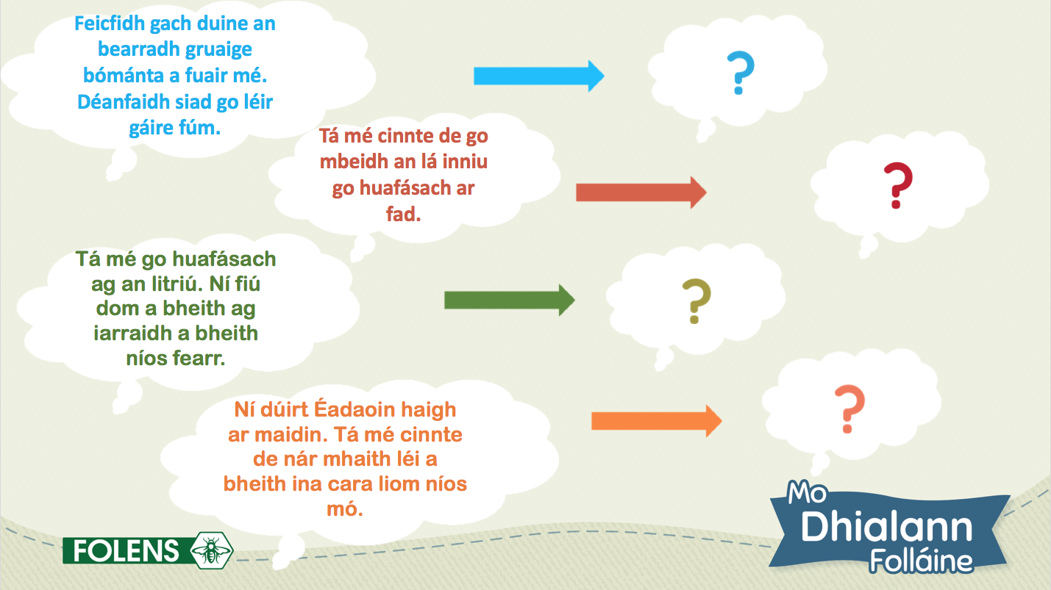 | Cuir i gcuimhne do na leanaí gur féidir linn smaointe nach gcabhraíonn a athrú ina smaointe a chabhraíonn.  Cliceáil chun na smaointe nach gcabhraíonn a nochtadh.  Iarr ar na leanaí smaoineamh eile a chabhraíonn a mholadh do gach ceann de na smaointe nach gcabhraíonn.  D’fhéadfá na leanaí a eagrú ina ngrúpaí don chleachtadh seo, agus tabhairt ar gach grúpa díriú ar smaoineamh amháin sula roinnfidh siad an méid a bhí le rá acu leis an rang.
Sleamhnán 8  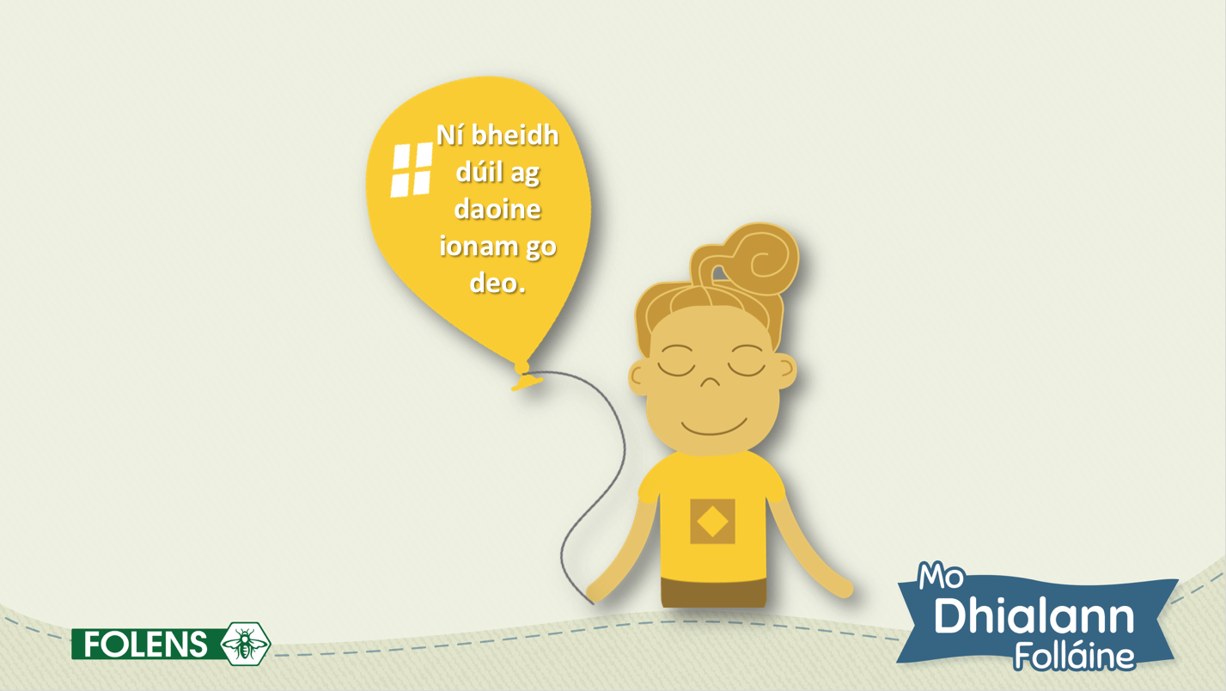 | Abair leis na leanaí go mbíonn sé an-chasta nó an-deacair, uaireanta, dul i ngleic le smaoineamh nach gcabhraíonn nó iarracht a thabhairt smaoineamh eile a chur ina áit.  Mar shampla, b’fhéidir go bhfuil smaoineamh againn ón am atá caite (nach féidir linn a athrú), agus leanann an smaoineamh sin leis ag bualadh isteach inár gceann agus ag cur isteach orainn i rith an ama. Tugaimid ‘smaointe sáinnithe’ orthu seo mar téann siad i sáinn i do cheann.  Mínigh seo do na leanaí. Nuair a bhíonn smaoineamh sáinnithe agat, seans nach é an réiteach is fearr é a bheith ag iarraidh smaoineamh a chabhraíonn a dhéanamh de. Nuair a bhíonn smaoineamh sáinnithe againn, is fearr uaireanta go díreach é a ligean uainn gan iarracht a thabhairt é a athrú. Tugaimid an smaoineamh faoi deara, glacaimid leis, ach ní théimid in achrann ann.  Mínigh gur bealach amháin chun seo a dhéanamh ná a shamhlú go bhfuil balún ar láimh agat. (Cliceáil chun an balún a nochtadh).  Samhlaímid an smaoineamh a scríobh ar an mbalún. Cliceáil chun an téacs ar an mbalún a nochtadh.  Ansin, deirimid linn féin, ‘Tá mé ag ligean an smaoinimh sháinnithe seo uaim!’ Ligimid don bhalún imeacht uainn ar foluain. (Cliceáil chun tabhairt ar an mbalún imeacht.)
Sleamhnán 9  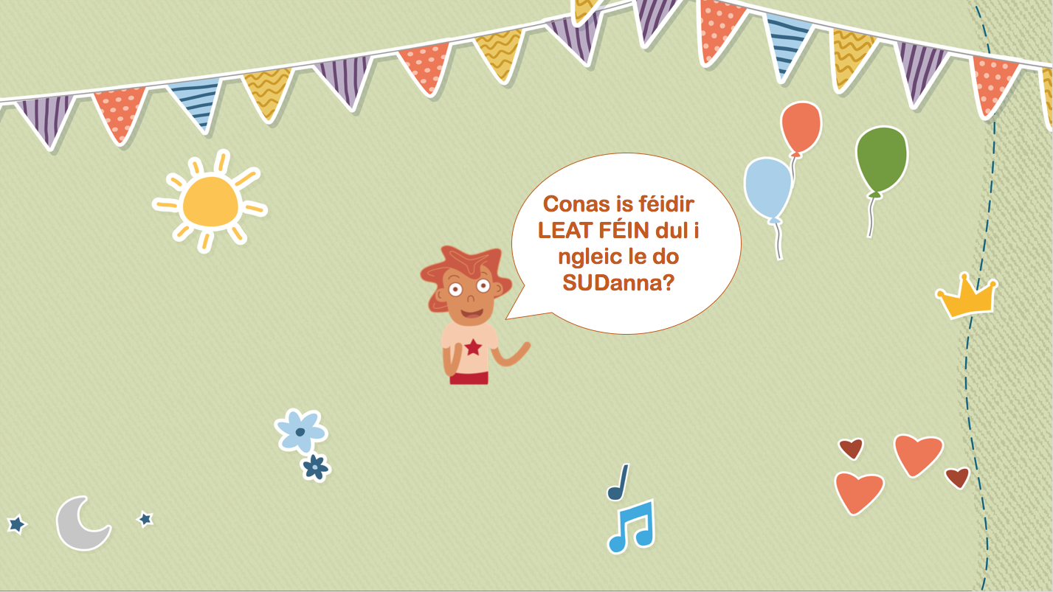 | Fiafraigh de na leanaí cad a d’fhoghlaim siad faoi SUDanna. Mol dóibh cleachtadh a dhéanamh ar aird a thabhairt ar a SUDanna sna cúpla lá rompu, agus dul i ngleic leo.
Gníomhaíocht Ranga
Seinn an machnamh ‘Duilleoga ar an Sruthán’ chun cabhrú leis na leanaí cleachtadh a dhéanamh ar smaointe sáinnithe a ligean uathu. D’fhéadfá leagan níos fisicí a dhéanamh den chleachtadh seo trí chuireadh a thabhairt do na leanaí a smaointe sáinnithe a scríobh ar phíosa páipéir, meallta a dhéanamh díobh agus iad a chaitheamh sa bhruscar.

Mo Dhialann Folláine C
Iarr ar na leanaí tiontú go leathanaigh 44 agus 45 de Mo Dhialann Folláine C. Abair leo an téacs ar leathanach 44 a léamh os ard. Iarr ar na leanaí dul i ngleic le smaoineamh diúltach trína bhfreagraí ar na ceisteanna ar leathanach 45 a scríobh síos.

